ERRORES ACCIDENTALES O ALEATORIOS

Se producen al azar y están siempre presentes en las mediciones. Afectan al resultado pues son las causas de que los valores obtenidos en mediciones sucesivas se dispersan alrededor del valor real de la magnitud medida.
Los errores accidentales no se pueden eliminar ni corregir.
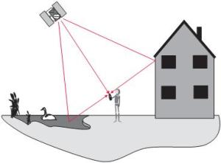

VIDEO RELACIONADO

https://youtu.be/DtAEbae6xyM

BIBLIOGRAFÍA

https://clasesdequimica2014.wordpress.com/2014/10/27/errores-de-medidas-sistematicos-y-accidentales-o-aleatorios/

